

Academia de Studii Economice din București

Facultatea de Cibernetică, Statistică și Informatică Economică

Specializarea Informatică Economică

Proiect Calitate și Testare Software

”Gestiunea unor tipuri de vehicule”

Realizat de:

ISAR Cosmina, Grupa 1073, Seria B

București, 2016

Cuprins

Definirea și justificarea pattern-urilor implementate 1

1. Builder 1

2. Simple Factory 2

3. Adapter (de obiecte) 3

4. Facade 4

5. Decorator 5

6. Proxy 6

7. State 7

8. Memento 8

Definirea și detalierea metodelor testate prin Unit Testing 9

1. Clasa Vehicul 9

1.1. Interfață comună pentru obiectele de tip Vehicul 9

1.2. Adăugare componentă preț obiectelor de tip Vehicul 9

1.3. Adăugare componentă capacitate cilindrică obiectelor de tip Vehicul 9

2. Clasa GestiuneInformatiiLansariAuto 10

2.1. Adăugare informație privind lansările auto 10

2.2. Restaurare informație anterioare 10

Definirea și descrierea Test Case-urilor 10

1. TestCaseConstructorVehicul 10

1.1. Verificarea constructorului pentru parametri cu valori normale 10

1.2. Verificarea constructorului pentru parametrul marca = null 10

1.3. Verificarea constructorului pentru parametrul model = null 11

1.4. Verificarea constructorului pentru ambi parametri = null 11

2. TestCaseAdaugarePret 11

2.1. Verificarea componentei de adaugare pret pentru parametru cu valori normale 11

2.2. Verificarea componentei de adaugare pret pentru parametru cu valoare egală cu 0 12

2.3. Verificarea componentei de adaugare pret pentru parametru cu valoare mai mică decât valoarea minimă acceptată 12

2.4. Verificarea componentei de adaugare pret pentru parametru cu valoare mai mare decât valoarea maximă acceptată 12

3. TestCaseAdaugareCapacitateCilindrica 13

3.1. Verificarea componentei de adaugare capacitate cilindrică pentru parametru cu valori normale 13

3.2. Verificarea componentei de adaugare capacitate cilindrică pentru parametru cu valoare egală cu 0 13

3.3. Verificarea componentei de adaugare capacitate cilindrică pentru parametru cu valoare mai mică decât valoarea minimă acceptată 13

3.4. Verificarea componentei de adaugare capacitate cilindrică pentru parametru cu valoare mai mare decât valoarea maximă acceptată 14

4. TestCaseListaInformatiiSalvate 14

4.1. Verificare metodă de adăugare a unei noi informații privind lista cu informațiile aferente lansărilor auto 14

4.2. Verificarea metodei de restaurare a unei informații anterioare din lista cu informațiile aferente lansărilor auto 14

Definirea și descrierea Test Suite-urilor 15

1. TestSuiteImbunatatiriVehicul 15

2. TestSuiteVehicul 15

Descrierea sumară a funcțiilor aplicației cu referire la pattern-uri și la metodele testate 16

Bibliografie 16

# Definirea și justificarea pattern-urilor implementate

## Builder

Clase utilizate: Vehicul.

Utilizare: S-a recurs la implementarea Builder-ului, deoarece clasa Vehicul trebuie să construiacă obiecte complexe printr-un mecanism care este independent de procesul de realizare a obiectelor. Astfel interfata comună obiectelor va fi formată din cele mai relevante două atribute (marcă, model), urmând ca celelalte componente să fie adăugate în funcție de necesitate.

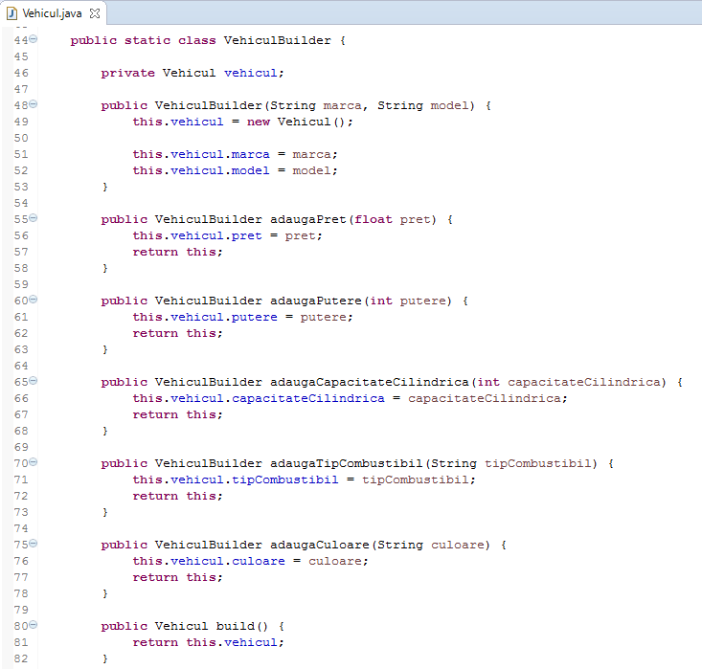

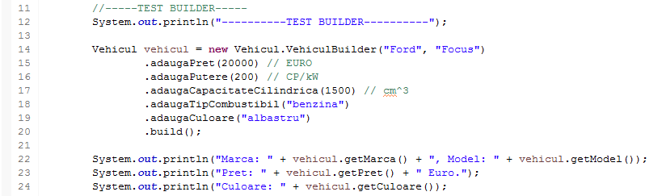

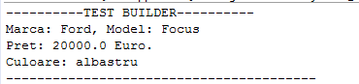

## Simple Factory

Clase utilizate: Vehicul, InterfataVehicul, TipVehicul, Autoturism, Motocicleta, Autocamion, VehiculFactory.

Utilizare: Deoarece s-a dorit extinderea clasei Vehicul prin adăugarea de noi tipuri concrete de obiecte (Autoturism, Motocicletă, Autocamion) fără a afecta codul exitent, s-a recurs la implementarea acestui Desing Pattern.

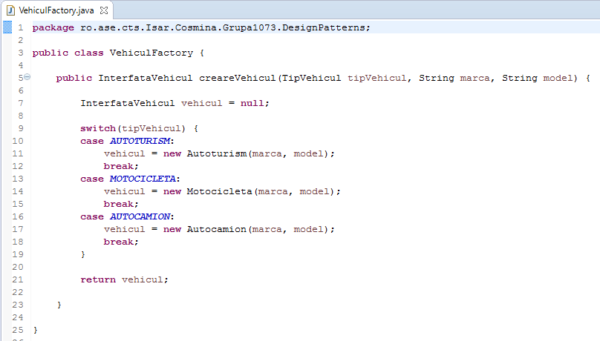

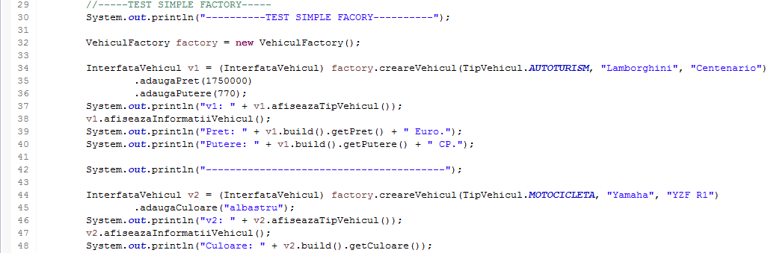

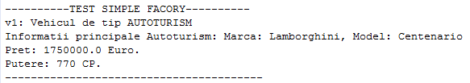

## Adapter (de obiecte)

Clase utilizate: Autoturism, IAutoturism, Autocamion, IAutocamion, Adaptor.

Utilizare: Scopul implementării Adaper-ului a fost acela de a crea o interfață comună (Adaptor) între IAutoturism și IAutocamion, adaptând interfața clasei exitente la cea a clasei din noul context. Astfel, s-a dorit ca IAutocamion să fie adaptat la o nouă interfață și anume IAutoturism.

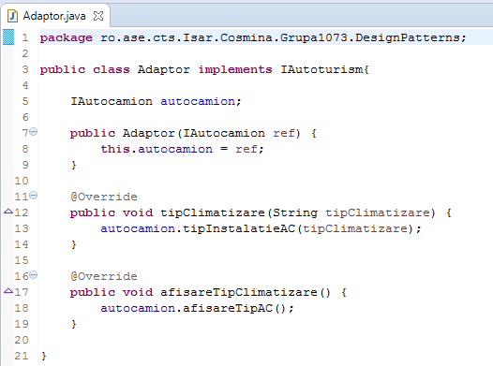

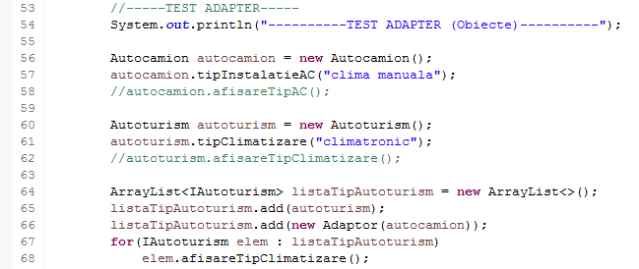

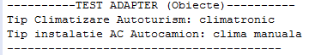

## Facade

Clase utilizate: Autoturism, ComputerDeBord, ESP, FaruriCuXenon, SenzoriDeParcare.

Utilizare: Deoarece s-a dorit dezvoltarea unei soluții software pentru managementul unui Autoturism, utilizând un număr mare de clase și gestionarea acestora pentru crearea a unor tipuri de automatizări (automatizăriAutoturismStandard() și automatizăriAutoturismPremium()), s-a recurs la implementarea acestui Design Pattern.

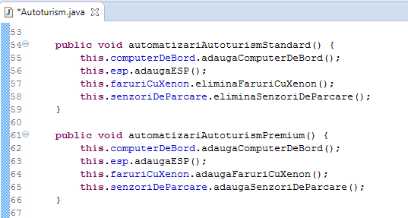

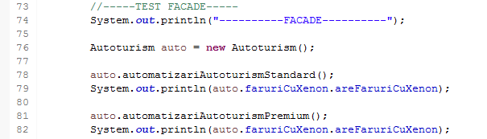

https://i.gyazo.com/c32d39c975f914d4cd061e7c370df357.png

## Decorator

Clase utilizate: Motocicleta, InterfataMotocicleta, MotocicletaStandard, DecoratorMotocicleta, MotocicletaCuContainer, MotocicletaCuDemaratorElectric.

Utilizare: S-a implementat Decorator-ul, deoarece s-a dorit extinderea la run-time a funcționalității unor obiecte de tip Motociletă. Astfel, InterfataMotocicleta definește interfața obiectelor ce pot fi decorate, MotocicletaStandard surprinde obiectele ce pot fi decorate, DecoratorMotocicleta definește o interfață comună claselor decorate (MotocicletaCuContainer, MotocicletaCuDemaratorElectric).

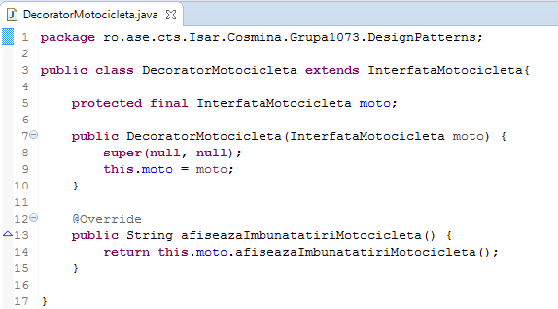

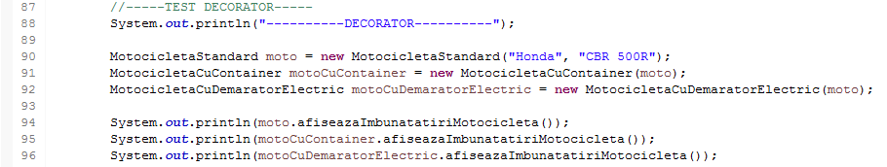

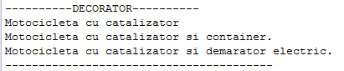

## Proxy

Clase utilizate: Motocicleta, IMotocicleta, ProxyMotocicleta.

Utilizare: Deoarece s-a dorit crearea unei interfețe între diferite framework-uri, s-a recurs la utilizarea caestui Design Pattern.

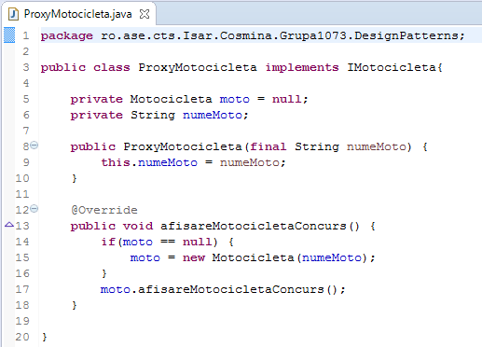

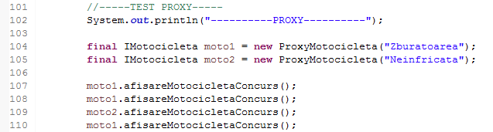

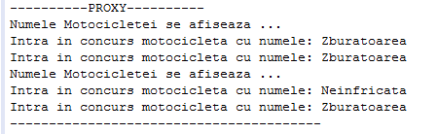

## State

Clase utilizate: Autocamion, IStareAutocamion, StareAutocamion, AutocamionNou, AutocamionUtilizat.

Utilizare: S-a implementat Design Pattern-ul State, deoarece obiectele de tip Autocamion pot avea stările: AutocamionNou, AutocamionUtilizat. Astfel, în funcție de starea unui obiect, aplicația va tratat diferit anumite prelucrări.

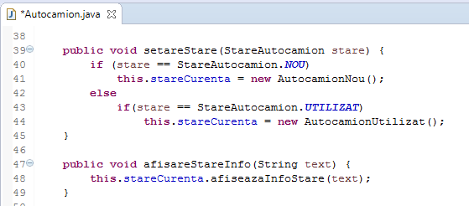

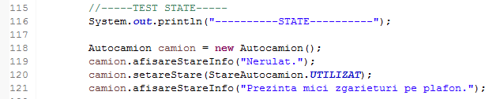

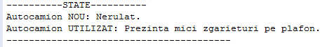

## Memento

Clase utilizate: Autoturism, InformatiiLansariAuto, GestiuneInformatiiLansariAuto.

Utilizare: Prin intermediul aplicării acestui Design Pattern s-a dorit posibilitatea salvării unei stări legate de informațiile aferente unor lansări auto, precum și restaurarea stării pe baza unei imagini anterioare.

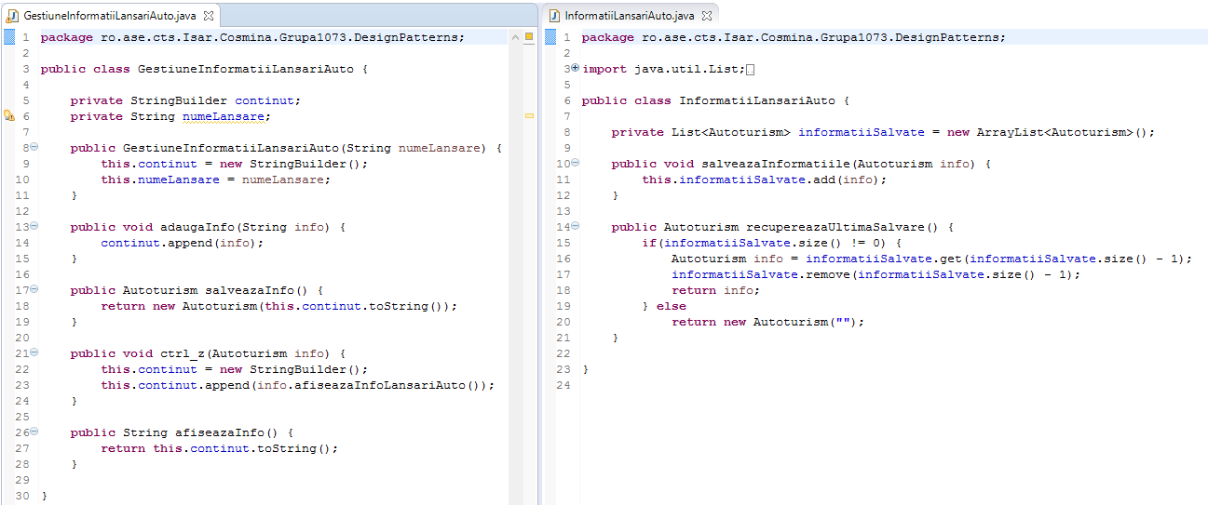

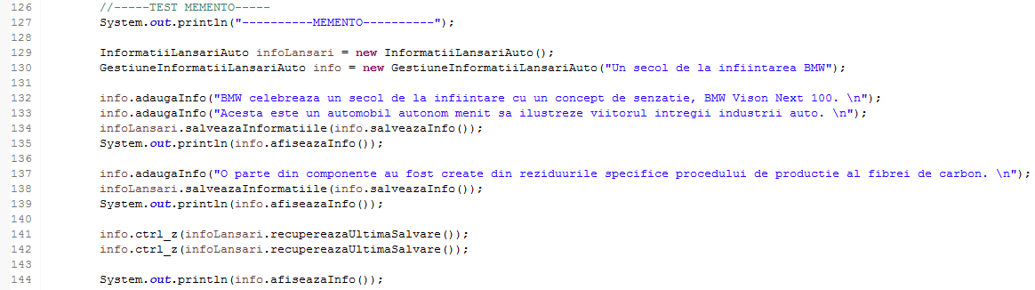

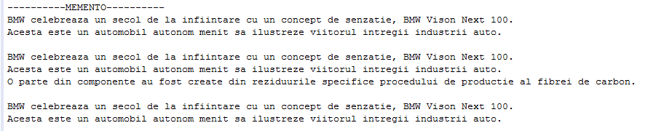

# Definirea și detalierea metodelor testate prin Unit Testing

## Clasa Vehicul

Metode testate în cadrul acestei clase:

### Interfață comună pentru obiectele de tip Vehicul

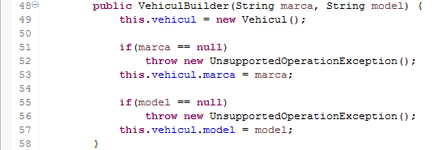

### Adăugare componentă preț obiectelor de tip Vehicul

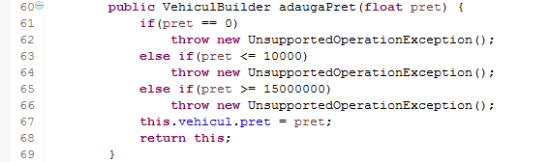

### Adăugare componentă capacitate cilindrică obiectelor de tip Vehicul

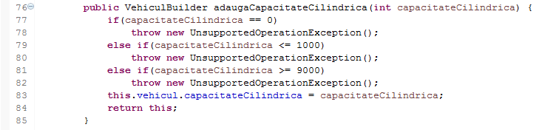

## Clasa GestiuneInformatiiLansariAuto

Metode testate în cadrul acestei clase:

### Adăugare informație privind lansările auto

https://i.gyazo.com/f3158415699ba8b1e8347d00bec680fd.png

### Restaurare informație anterioare

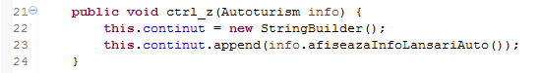

# Definirea și descrierea Test Case-urilor

## TestCaseConstructorVehicul

Teste realizate la nivelul acestei metode:

### Verificarea constructorului pentru parametri cu valori normale

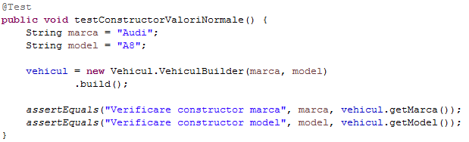

### Verificarea constructorului pentru parametrul marca = null

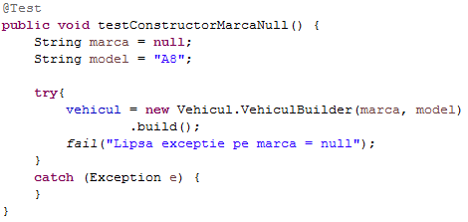

### Verificarea constructorului pentru parametrul model = null

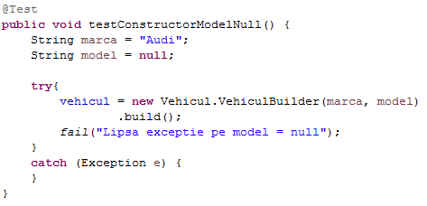

### Verificarea constructorului pentru ambi parametri = null

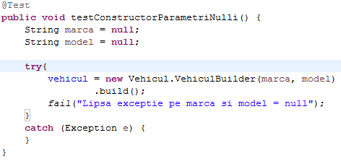

## TestCaseAdaugarePret

Teste realizate la nivelul acestei metode:

### Verificarea componentei de adaugare pret pentru parametru cu valori normale

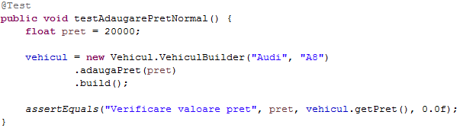

### Verificarea componentei de adaugare pret pentru parametru cu valoare egală cu 0

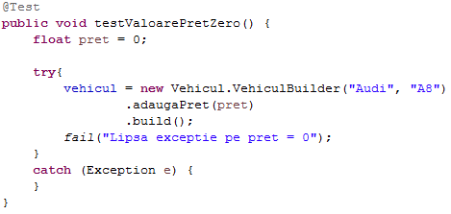

### Verificarea componentei de adaugare pret pentru parametru cu valoare mai mică decât valoarea minimă acceptată

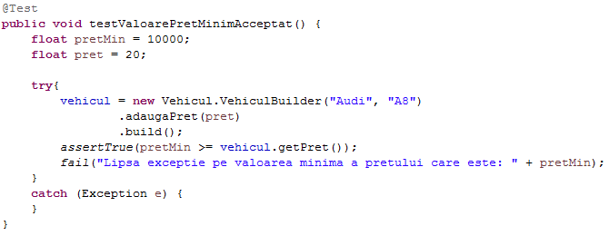

### Verificarea componentei de adaugare pret pentru parametru cu valoare mai mare decât valoarea maximă acceptată

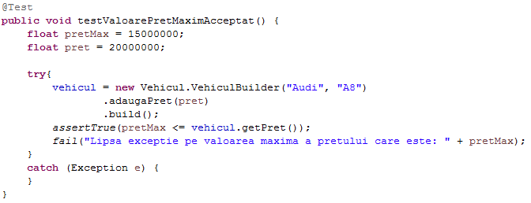

## TestCaseAdaugareCapacitateCilindrica

Teste realizate la nivelul acestei metode:

### Verificarea componentei de adaugare capacitate cilindrică pentru parametru cu valori normale

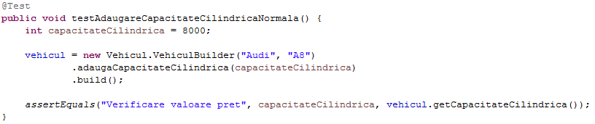

### Verificarea componentei de adaugare capacitate cilindrică pentru parametru cu valoare egală cu 0

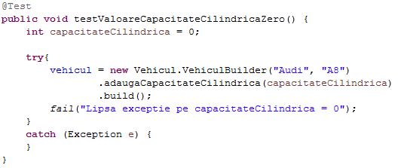

### Verificarea componentei de adaugare capacitate cilindrică pentru parametru cu valoare mai mică decât valoarea minimă acceptată

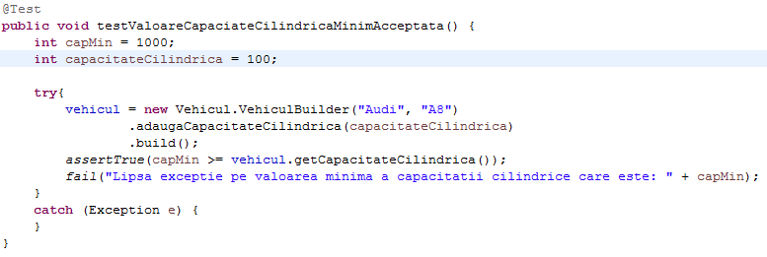

### Verificarea componentei de adaugare capacitate cilindrică pentru parametru cu valoare mai mare decât valoarea maximă acceptată

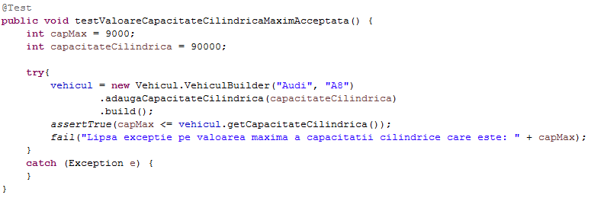

## TestCaseListaInformatiiSalvate

Teste realizate la nivelul acestei metode:

### Verificare metodă de adăugare a unei noi informații privind lista cu informațiile aferente lansărilor auto

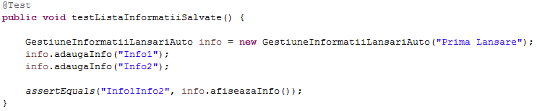

### Verificarea metodei de restaurare a unei informații anterioare din lista cu informațiile aferente lansărilor auto

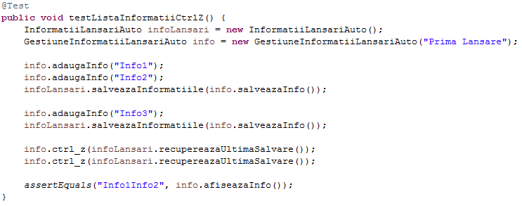

# Definirea și descrierea Test Suite-urilor

## TestSuiteImbunatatiriVehicul

În cadrul acestui Test Suite au fost adăugate următoarele Test Case-uri:

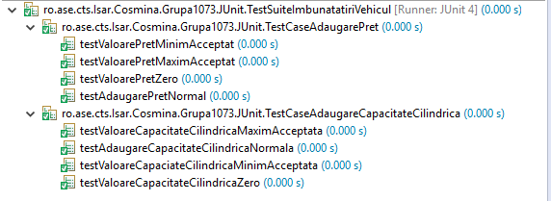

## TestSuiteVehicul

În cadrul acestui Test Suite au fost adăugate următoarele Test Case-uri:

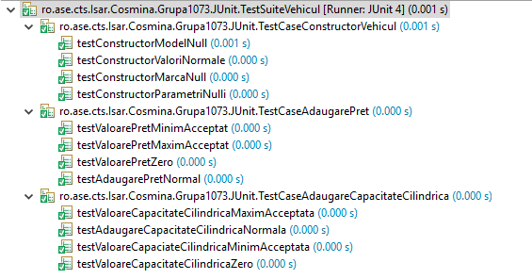

# Descrierea sumară a funcțiilor aplicației cu referire la pattern-uri și la metodele testate

Această aplicație a fost creată pentru a evidenția implementarea celor opt Design Pattern-uri: Builder, Simple Factory, Adapter, Facade, Decorator, Proxy, State, Memento.

Prin intermediul aplicației pot fi gestionate diverse funcționalități la nivelul celor trei tipuri de Vehicul: Autoturism, Motocicletă, Autocamion. Acestea au o serie de caracteristici comune gestionate prin intermediul clasei Vehicul care sunt obligatorii și care trebuie să respecte un anume intervat, precum și o serie de caracteristici care pot fi adăugate în funcție de necesitate/preferințe. În ceea ce privește obiectele de tip Autoturism pot avea diverse îmbunătățiri, unele oferite prin intermediul unui pachet standard, iar altele prin intermediul unui pachet premium. Obiectele de tip Autocamion au o caracteristică suplimentară, și anume starea. Acestea pot fi ori noi ori utilizate.

Deoarece se dorește o informare cu privire la anumite lansări auto, s-a realizat o gestiune a acestor informații.

# Bibliografie

* Cursuri
* Seminarii